冠县自然资源和规划局
2025年政府信息公开工作年度报告
本年度报告根据《中华人民共和国政府信息公开条例》（以下简称《条例》）和《国务院办公厅政府信息与政务公开办公室关于印发<中华人民共和国政府信息公开工作年度报告格式>的通知》（国办公开办函〔2021〕30号）相关要求编制，全文包括总体情况、主动公开政府信息情况、收到和处理政府信息公开申请情况、因政府信息公开工作被申请行政复议和提起行政诉讼情况、政府信息公开工作存在的主要问题及改进情况、其他需要报告的事项等六个部分。本年度报告中所列数据统计期限从2025年1月1日至12月31日。本年度报告电子版可从冠县人民政府网站（http://www.guanxian.gov.cn/）下载。公众如需进一步咨询了解相关信息，请与冠县自然资源和规划局联系（山东省聊城市冠县冠宜春西路82号；邮编：252500；电话:0635-7125625；邮箱:gxgtjbgs@lc.shandong.cn）。
一、总体情况
（一）主动公开
2025年，通过冠县人民政府网站主动公开发布政府信息1317条，主要包括不动产登记、规划计划、行政执法、征地信息等。
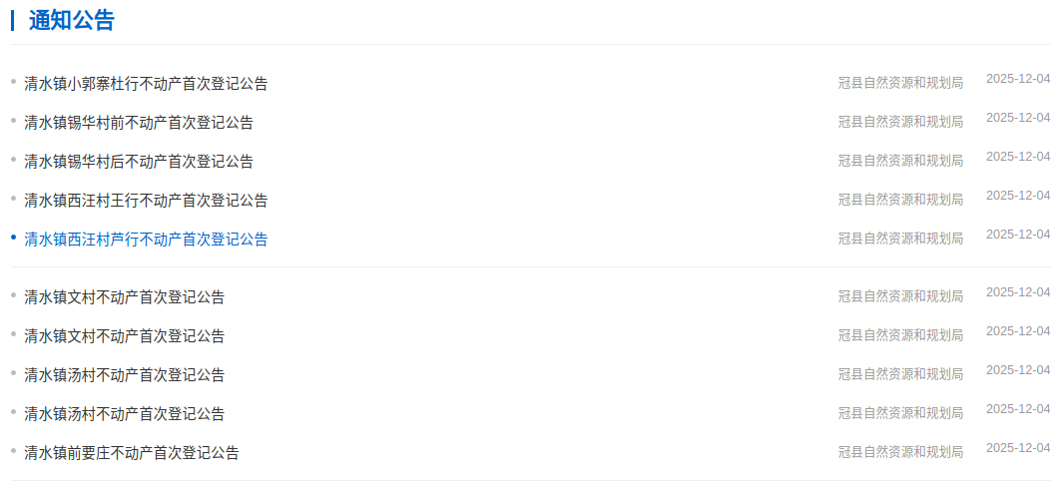
（二）依申请公开
2025年，收到并答复政府信息公开申请42件，申请数量较去年增长65.3%，答复2024年结转政府信息公开申请1件。政府信息公开申请内容主要涉及土地征收、土地规划、行政确认、房屋征收补偿、不动产登记、政府信息公开等方面。本年度答复政府信息公开申请中：予以公开15件、占34.88%；部分公开9件、占20.93%；不予公开部分4件、占9.3%；无法提供6件、占13.95%；不予处理1件、占2.33%；其他处理8件、占18.61%；信息公开行政复议2件，结果维持2件；信息公开行政诉讼0件，结果维持0件。
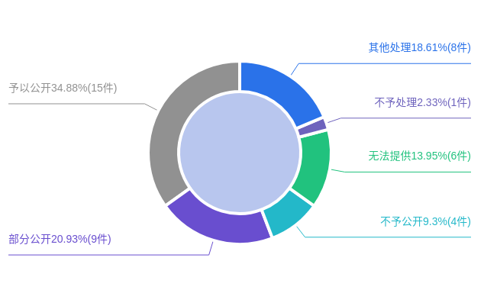
（三）政府信息管理
健全主动公开体系，提升信息发布质效持续完善主动公开事项目录，建立已公开信息安全检查机制，定期清理不当公开的各类信息。规范依申请公开全流程办理，保障群众合法权益。在申请受理、审核、答复、送达、归档等各环节,明确具体责任及工作要求,做好便民解答、指引和服务,着力提高依申请公开办理工作人员的专业能力和业务水平。运用好依申请公开平台，对影响面广、敏感度高的申请,做到早了解、早研究、慎处理、慎答复。
（四）政府信息公开平台建设
充分发挥冠县人民政府网站作用，集中发布自然资源领域政府信息。优化政务公开专区建设，在政务服务大厅设置“综合受理区、自助办理区、帮办代办区、等候休息区”四大功能分区，采用“一窗通办”模式，1个窗口即可办理登记、缴费、领证全流程，依托自助查询机、电子证照打印机实现“30 秒查询不动产信息”。
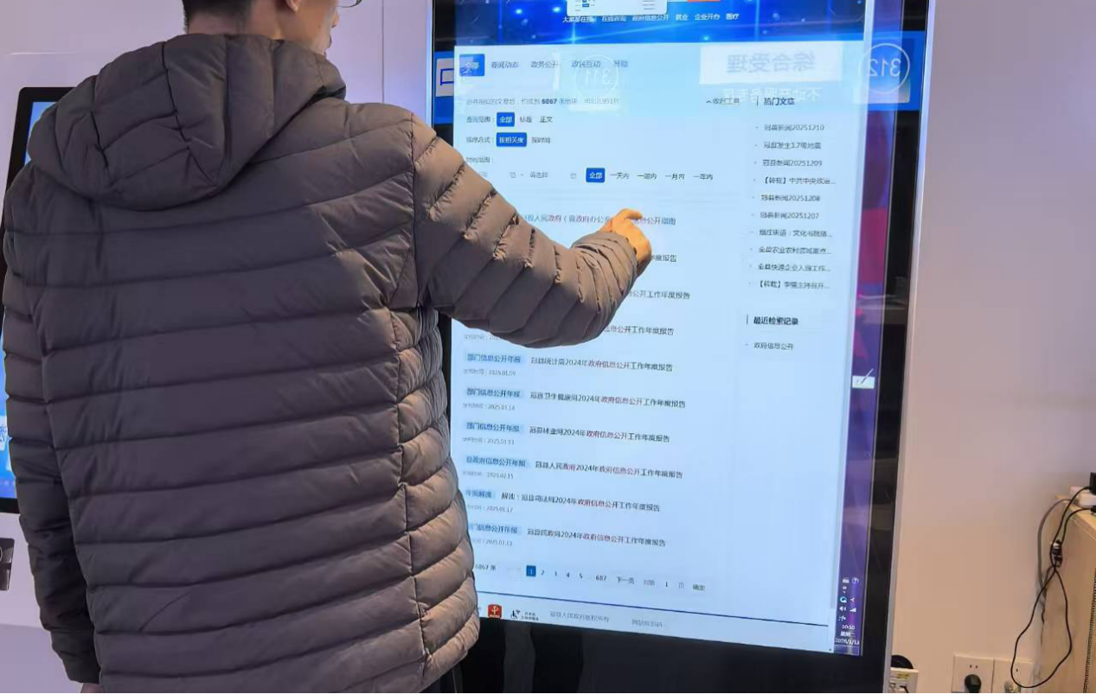
（五）监督保障
持续加强组织领导，完善工作机制，重点围绕《中华人民共和国政府信息公开条例》等法律法规，定期开展业务培训，提高各业务科室政府信息主动公开和依申请公开协调处理能力。
二、主动公开政府信息情况
第二十条第（一）项
信息内容 | 本年制发件数 | 本年废止件数 | 现行有效件数
规章 | 0 | 0 | 0
行政规范性文件 | 0 | 0 | 0
第二十条第（五）项
信息内容 | 本年处理决定数量
行政许可 | 2
第二十条第（六）项
信息内容 | 本年处理决定数量
行政处罚 | 0
行政强制 | 0
第二十条第（八）项
信息内容 | 本年收费金额（单位：万元）
行政事业性收费 | 124.6341
三、收到和处理政府信息公开申请情况
（本列数据的勾稽关系为：第一项加第二项之和，  等于第三项加第四项之和） |  |  | 申请人情况
 |  |  | 自然人 | 法人或其他组织 |  |  |  |  | 总计
 |  |  | 自然人 | 商业企业 | 科研机构 | 社会公益组织 | 法律服务机构 | 其他 | 总计
一、本年新收政府信息公开申请数量 |  |  | 37 | 3 | 0 | 0 | 0 | 2 | 42
二、上年结转政府信息公开申请数量 |  |  | 1 | 0 | 0 | 0 | 0 | 0 | 1
三、本年度办理结果 | （一）予以公开 |  | 12 | 2 | 0 | 0 | 0 | 1 | 15
三、本年度办理结果 | （二）部分公开（区分处理的，只计这一情形，不计其他情形） |  | 9 | 0 | 0 | 0 | 0 | 0 | 9
三、本年度办理结果 | （三）不予公开 | 1.属于国家秘密 | 0 | 0 | 0 | 0 | 0 | 0 | 0
三、本年度办理结果 | （三）不予公开 | 2.其他法律行政法规禁止公开 | 0 | 0 | 0 | 0 | 0 | 0 | 0
三、本年度办理结果 | （三）不予公开 | 3.危及“三安全一稳定” | 0 | 0 | 0 | 0 | 0 | 0 | 0
三、本年度办理结果 | （三）不予公开 | 4.保护第三方合法权益 | 0 | 0 | 0 | 0 | 0 | 0 | 0
三、本年度办理结果 | （三）不予公开 | 5.属于三类内部事务信息 | 0 | 0 | 0 | 0 | 0 | 0 | 0
三、本年度办理结果 | （三）不予公开 | 6.属于四类过程性信息 | 0 | 0 | 0 | 0 | 0 | 0 | 0
三、本年度办理结果 | （三）不予公开 | 7.属于行政执法案卷 | 0 | 0 | 0 | 0 | 0 | 0 | 0
三、本年度办理结果 | （三）不予公开 | 8.属于行政查询事项 | 3 | 1 | 0 | 0 | 0 | 0 | 4
三、本年度办理结果 | （四）无法提供 | 1.本机关不掌握相关政府信息 | 6 | 0 | 0 | 0 | 0 | 0 | 6
三、本年度办理结果 | （四）无法提供 | 2.没有现成信息需要另行制作 | 0 | 0 | 0 | 0 | 0 | 0 | 0
三、本年度办理结果 | （四）无法提供 | 3.补正后申请内容仍不明确 | 0 | 0 | 0 | 0 | 0 | 0 | 0
三、本年度办理结果 | （五）不予处理 | 1.信访举报投诉类申请 | 0 | 0 | 0 | 0 | 0 | 0 | 0
三、本年度办理结果 | （五）不予处理 | 2.重复申请 | 1 | 0 | 0 | 0 | 0 | 0 | 1
三、本年度办理结果 | （五）不予处理 | 3.要求提供公开出版物 | 0 | 0 | 0 | 0 | 0 | 0 | 0
三、本年度办理结果 | （五）不予处理 | 4.无正当理由大量反复申请 | 0 | 0 | 0 | 0 | 0 | 0 | 0
三、本年度办理结果 | （五）不予处理 | 5.要求行政机关确认或重新出具已获取信息 | 0 | 0 | 0 | 0 | 0 | 0 | 0
三、本年度办理结果 | （六）其他处理 | 1.申请人无正当理由逾期不补正、行政机关不再处理其政府信息公开申请 | 0 | 0 | 0 | 0 | 0 | 0 | 0
三、本年度办理结果 | （六）其他处理 | 2.申请人逾期未按收费通知要求缴纳费用、行政机关不再处理其政府信息公开申请 | 0 | 0 | 0 | 0 | 0 | 0 | 0
三、本年度办理结果 | （六）其他处理 | 3.其他 | 7 | 0 | 0 | 0 | 0 | 1 | 8
三、本年度办理结果 | （七）总计 |  | 38 | 3 | 0 | 0 | 0 | 2 | 43
四、结转下年度继续办理 |  |  | 0 | 0 | 0 | 0 | 0 | 0 | 0
四、政府信息公开行政复议、行政诉讼情况
行政复议 |  |  |  |  | 行政诉讼
结果  维持 | 结果纠正 | 其他结果 | 尚未  审结 | 总  计 | 未经复议直接起诉 |  |  |  |  | 复议后起诉
 |  |  |  |  | 结果维持 | 结果纠正 | 其他  结果 | 尚未  审结 | 总计 | 结果维持 | 结果  纠正 | 其他  结果 | 尚未审结 | 总计
2 | 0 | 0 | 0 | 2 | 0 | 0 | 0 | 0 | 0 | 0 | 0 | 0 | 0 | 0

五、存在的主要问题及改进情况
（一）存在的主要问题
信息公开不够及时。
（二）改进情况
加强公开实效，建立完善制度，定好时间节点，及时公开政府信息。

六、其他需要报告的事项
（一）政府信息公开信息处理费收取情况
认真落实《国务院办公厅关于印发<政府信息公开信息处理费管理办法>的通知》（国办函〔2020〕109号）和《山东省人民政府办公厅关于做好政府信息公开信息处理费管理工作有关事项的通知》（鲁政办字〔2020〕179号）规定，本年度政府信息公开未收取信息处理费。
（二）落实年度政务公开工作要点情况
2025年，冠县司法局严格落实《冠县人民政府办公室关于2025年政务公开重点工作任务分工的通知》要求，根据本单位单位职责梳理可行性、阶段性、节点性政务公开重点任务,制定全年计划,通过线上线下联动的方式公开不动产登记、土地征收等政府信息。
（三）人大代表建议和政协提案办理结果公开情况
2025年共办理人大代表建议3件、政协提案3件，办复率均为100%。严格按照《山东省人民政府办公厅关于做好人大代表建议和政协提案办理结果公开工作的通知》（鲁政办字〔2016〕63号）要求，除涉及国家秘密、工作秘密的，所有建议提案办理复文或摘要以及办理总体情况均在冠县人民政府网站“冠县建议提案办理”专栏进行了集中公开。
（四）政务公开工作创新情况
以“走进不动产登记，感受高效服务”为主题举办“政府开放日”活动，聚焦不动产登记领域营商环境优化、业务流程简化等群众关切问题，邀请政务公开义务监督员、金融机构代表共15人参与。
（五）政府信息公开年度报告数据统计需要说明的事项
1.本年度报告中所列数据统计期限从2025年1月1日到12月31日止。
2.行政许可数量、行政处罚和行政强制数量，包括已公开和依法未公开的全部处理决定。
3.行政复议机关作为共同被告的行政诉讼案件，只计算原行为主体的案件数量，不计算行政复议机关的案件数量。

